班級： 座號： 姓名：

多文本讀報學習單（試題篇）
文本來源：112年11月29日第3版(國際)

想像一下，你本來居住的家，某天被別人硬是從中間開了一條路，把住處分成了兩邊，你有什麼感受？你的生活會造成什麼影響？這次我們要探討這個問題，只不過，主角從「你」換成了「動物」。
任務一：金獅面狨的家
閱讀11月29日第3版〈巴西青年建綠廊 護瀕危動物金獅面狨〉，文章標題中的「金獅面狨」是怎樣的動物？發生了什麼事？用九宮格介紹牠們。
【家在哪裡？】  棲息地在巴西（ ）一帶（ ）沿岸的森林。 | 【現在家的大小？】  跟葡萄牙殖民巴西時期相比，住家縮小到只有原來的（ ）%。 | 【家，哪兒去了？】  被開發為甘蔗和（ ）種植園，也被擴張為  （ ），並發展  （ ）。
【家被分割後，為什麼牠們不敢穿越被分隔的地面？】 | 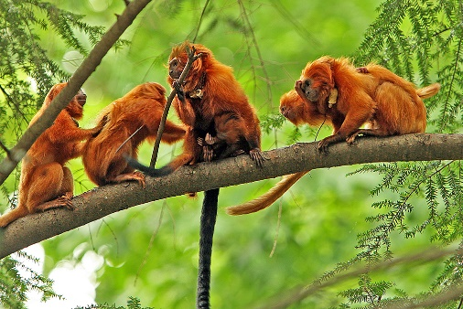  金獅面狨 | 【1970年代有幾隻？】
【出現在紙鈔上的原因】 | 【科學家和非營利組織想怎麼幫牠們？】 | 【效果如何？】
任務二：連結我的家
閱讀11月29日第3版〈美國建大型陸橋 供動物穿越公路〉，文章標題中的「大型陸橋」用途是什麼？有什麼特別之處？用漫畫告訴大家。
位於美國加州聖莫妮卡山脈，有一條101號（ ）…… | 高速公路有（ ）條車道，每天有（ ）輛汽車駛過。
美洲獅和許多保育類動物要到路的對面，常常慘遭（ ）。 | 專家討論，為了讓動物安全過馬路，今年4月開始動工興建跨越公路的  （ ）。
看，這座陸橋的規畫是這樣的……（依據文章說明畫出示意圖）

任務三：連起來意義大
- 比較任務一、二的兩篇文章重點，依據報紙文章內容將答案填入表格中。
 | 發生的國家 | 主要保護對象 | 保育措施 | 完成情形
任務一文章 |  |  |  | 造林已有一些成效，志工還持續種樹
任務二文章 |  | 美洲獅及保育類動物
- 以上兩個例子都是設法把被分割的棲地連起來，左圖是一張簡化後的示意圖。
本來10隻美洲獅住在一片森林，棲地被馬路分割後，假設路的兩邊各有5隻，接下來可能發生哪些事？和同學討論，至少提出兩點。

5隻
5隻

- 兩篇文章的例子都提到建設生物廊道的措施要發揮效果，需要花很多時間。說說看，時間都花在哪裡？請從措施完成前、完成後想一想。

4.兩名同學對這些問題提出看法，你的看法呢？
人們要好好評估建設可能帶來的影響，先預防，不要等破壞棲地了再補救。
人們要好好建設生態綠廊，彌補對動物棲地的破壞。

